CATERPILLAR d9n Crawler Tractor
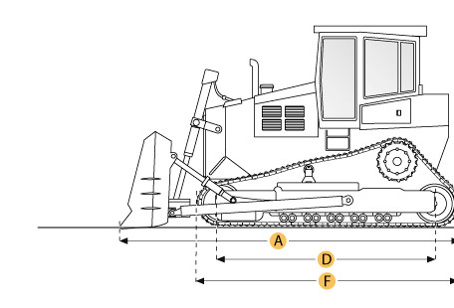

Selected Dimensions
Dimensions
A. Length w/ Blade | 22.5 ft in | 6870 mm
B. Width Over Tracks | 9.5 ft in | 2890 mm
C. Height to Top of Cab | 12.8 ft in | 3910 mm
D. Length of Track on Ground | 11.4 ft in | 3470 mm
E. Ground Clearance | 1.7 ft in | 505 mm
F. Length w/o Blade | 17 ft in | 5170 mm
Undercarriage
G. Track Gauge | 7.4 ft in | 2250 mm
H. Standard Shoe Size | 24 in | 610 mm

Specification
Engine
Make | Caterpillar
Model | 3408
Gross Power | 370 hp | 275.9 kw
Displacement | 1098.4 cu in | 18 L
Operational
Operating Weight | 93789.1 lb | 42542 kg
Fuel Capacity | 209.2 gal | 792 L
Hydraulic Fluid Capacity | 23.5 gal | 89 L
Transmission
Type | powershift
Number of Forward Gears | 3
Number of Reverse Gears | 3
Max Speed - Forward | 7.5 mph | 12.1 km/h
Max Speed - Reverse | 9.3 mph | 14.9 km/h
Undercarriage
Ground Pressure | 14.3 psi | 98.4 kPa
Ground Contact Area | 6572 in2 | 4.2 m2
Standard Shoe Size | 24 in | 610 mm
Number of Track Rollers per Side | 8
Track Gauge | 7.4 ft in | 2250 mm
Hydraulic System
Relief Valve Pressure | 2700 psi | 18615.8 kPa
Pump Flow Capacity | 81.9 gal/min | 310 L/min
Standard Blade
Width | 14.2 ft in | 4320 mm
Height | 71.3 in | 1810 mm
Capacity | 15.6 yd3 | 11.9 m3
Cutting Depth | 24.4 in | 619 mm
Dimensions
Length w/o Blade | 17 ft in | 5170 mm
Length w/ Blade | 22.5 ft in | 6870 mm
Width Over Tracks | 9.5 ft in | 2890 mm
Height to Top of Cab | 12.8 ft in | 3910 mm
Length of Track on Ground | 11.4 ft in | 3470 mm
Ground Clearance | 1.7 ft in | 505 mm

Технические характеристики Caterpillar D9N
Рабочий вес | 42542 кг
Объем топлива | 792 л
Объем жидкости гидравлической системы | 89 л
Удельное давление на грунт | 98,4 кПа
Площадь соприкосновения с грунтом | 4,2 м2
Размер стандартного башмака | 610 мм
Количество подшипников качения с каждой стороны | 8
Ширина колеи | 2250 мм
Количество передних передач | 3
Количество задних передач | 3
Максимальная скорость вперед | 12,1 км/ч
Максимальная скорость назад | 14,9 км/ч
Стандартное лезвие:
Ширина | 4320 мм
Высота | 1810 мм
Объем | 11,9 м3
Глубина среза | 619 мм
Размеры:
Длина без лезвия | 5170 мм
Длина с лезвием | 6870 мм
Ширина между гусеничными лентами | 2890 мм
Высота до верхней части кабины | 3910 мм
Длина гусеничной ленты на уровне земли | 3470 мм
Клиренс | 505 мм
Двигатель | Caterpillar
Модель | 3408
Полная мощность | 275,9 кВт
Объем двигателя | 18 л
Давление перепускного клапана | 18615,8 кПа
Пропускная способность насоса | 310 л/мин
Ширина колеи | 2250 мм
Размер стандартного башмака | 610 мм

